# Análisis de Eventos y Tiempos de Respuesta

Este documento presenta un análisis de eventos y tiempos de respuesta para las etiquetas seleccionadas, con el objetivo de identificar posibles problemas de rendimiento.

## Índice

1. Gráfica de Eventos por Segundo  
2. Gráfica de Percentil 95 del Tiempo de Respuesta  
3. Conclusiones

## 1. Gráfica de Eventos por Segundo

La siguiente gráfica muestra el número de eventos por segundo agrupados en intervalos de 5 segundos para las etiquetas seleccionadas.

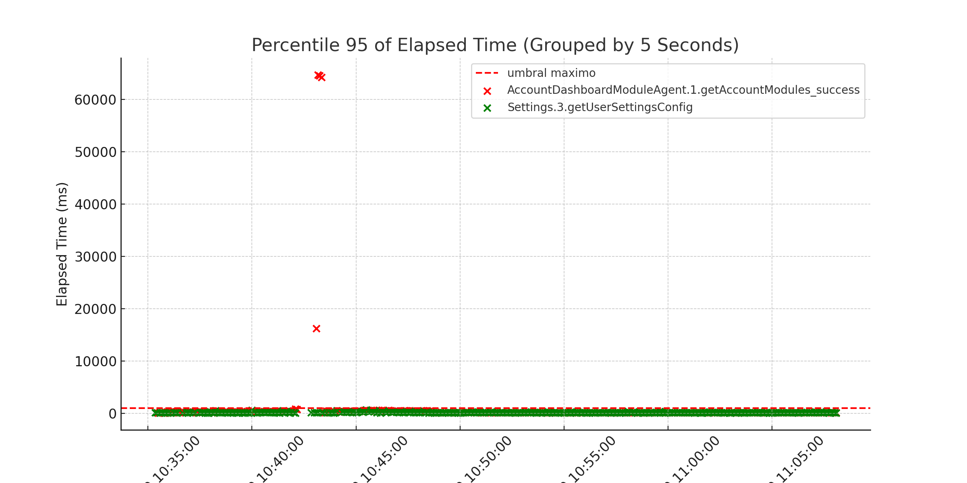

Figura 1: Número de eventos por segundo agrupados en intervalos de 5 segundos.

## 2. Gráfica de Percentil 95 del Tiempo de Respuesta

La siguiente gráfica muestra el percentil 95 del tiempo de respuesta agrupado en intervalos de 5 segundos para las etiquetas seleccionadas, junto con una línea de umbral máximo de 1000 ms.



Figura 2: Percentil 95 del tiempo de respuesta agrupado en intervalos de 5 segundos.

## 3. Conclusiones

En base a las gráficas presentadas, se pueden observar los siguientes puntos:  
1. ...   
2. ...   
3. ...